
Compte- Rendu Conseil de Vie Sociale (CVS)S
02/07/2024
Personnes présentes :
Faver Lorinda, Bécam Célia, Carole Le Roy, Catherine Le Déroff, Julie Amichaud
GASSOUMI Ayoub, ELKARIMA Mohamed, TA Bi Ta Ibrahim, KOUROUMA Samouka, BAH Amza, BAH Saliou, SINGH Gurpreet

Tour de table : Chacun se présente aux autres
Déroulement de l’ordre du jour :
- Actualités : les élections législatives
- Le projet de service
- Evaluation du service en 2025
- Les activités de l’été

Actualités : les élections législatives

Questions/remarques et réponse | Facile à lire et à comprendre
Directrice : Présentation des élections législatives  Le climat actuel est tendu notamment sur la politique migratoire. Dimanche prochain à la suite du vote du 2ème tour des élections, il aura peut-être des manifestations dans les rues. Il est important que vous fassiez attention à votre sécurité.  Vous êtes adultes, nous ne pouvons pas vous obliger à rester dans votre appartement dimanche soir.  Nous recommandons d’être prudent par rapport à ces mouvements de manifestation.  Les lignes téléphoniques du service seront disponibles en cas de problème. | Les élections législatives  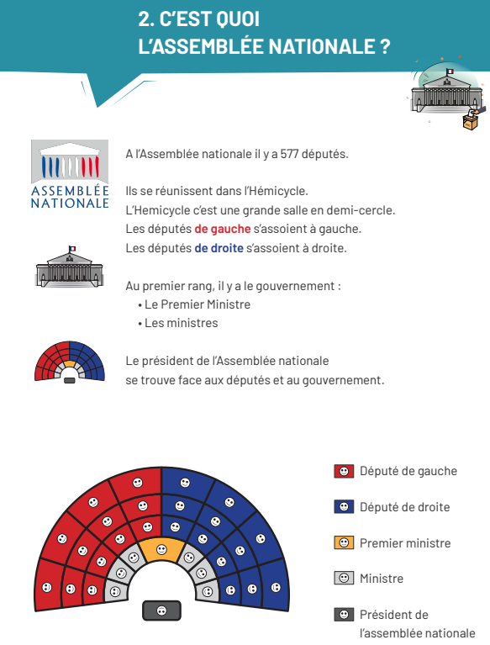

Actualités : les élections législatives

Questions/remarques et réponse | Facile à lire et à comprendre
Question : Avec les élections législatives en France cela peut-il être un problème pour nous pour l’obtention du titre de séjour ?  Coordinatrice :  Nous ne savons pas. Actuellement, le traitement des demandes est plus stricte et les obtentions de titre plus resserrées. Il faut que tout le monde fasse quelque chose à la rentrée et que personne n’ait de problèmes avec la Justice.  Question : Quels changements, après les élections ?  Coordinatrice :  Nous vous tiendrons informés des évolutions mais une chose est sûre, c’est que pour septembre il faut que chacun de vous puissiez montrer un avancement dans votre projet (scolarité, apprentissage/stage,…).  Il ne faut surtout pas non plus de problème de type bagarre, … cela vous sera défavorable pour l’obtention de votre titre de séjour. | 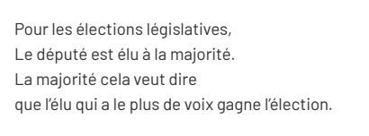  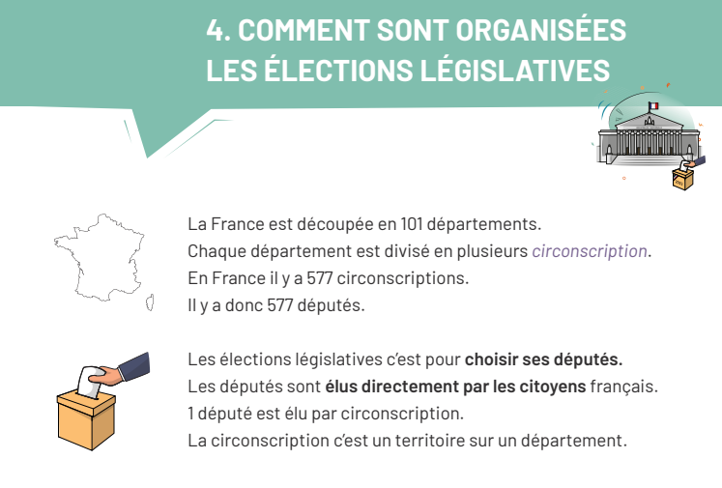    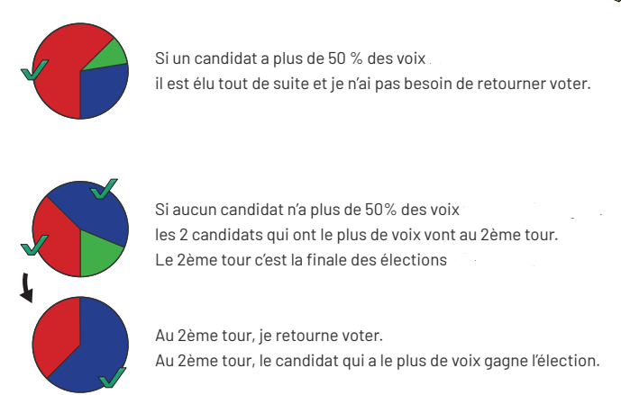

Projet de service

Questions/remarques et réponse | Facile à lire et à comprendre
Directrice du pôle :  Le projet du service MNA a été rédigé  Nous avons défini nos objectifs de travail pour les 5 ans à venir, pour nous améliorer. | 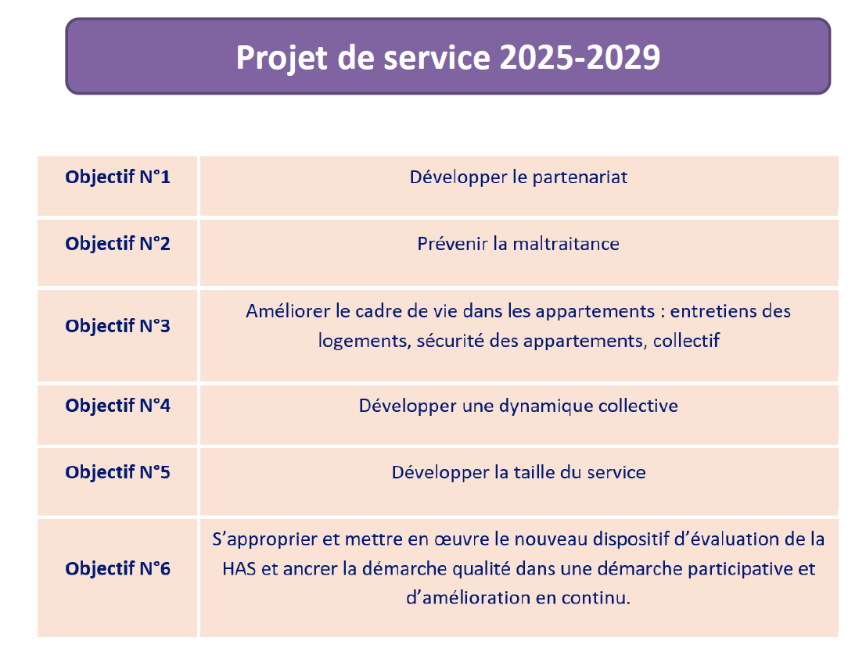

L’évaluation du service en 2025

Questions/remarques et réponse | Facile à lire et à comprendre
Responsable qualité :  Le service MNA CJM sera évalué en 2025 par un organisme extérieur. C’est une obligation pour nous.  Ils vont venir observer notre fonctionnement et s’assurer que nous respectons nos missions et tenons nos objectifs auprès de vous :  - Que vous puissiez être autonome  - Que l’on vous accompagne pour obtention de votre titre de séjour  - Que vous puissiez vivre ensuite sans accompagnement par notre service  L’évaluation va nous aider à nous améliorer.  Les évaluateurs vont interroger bien sûr :  - la direction,  - les intervenantes du service  Mais surtout vous interroger (ou ceux qui seront présents ce jour-là)  Vous allez pouvoir donner votre avis pendant cette évaluation | C’est quoi une évaluation ?  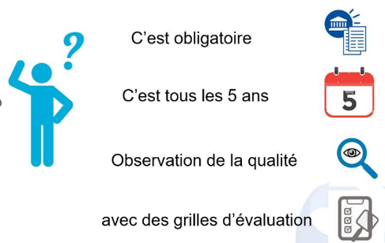

Les activités pour l’été

Questions/remarques et réponse | Facile à lire et à comprendre
Que voulez-vous faire cet été comme activités ?  Coordinatrice :  Une fois par semaine, nous allons découvrir ensemble un endroit.  Les places seront limitées à 8 personnes.  Il y aura donc une alternance sur les participants.  Semaine prochaine nous allons proposer un planning. | Les propositions :  